|  |
| --- |
| Laboratorios de computación salas A y B |
|  |

|  |  |
| --- | --- |
| Profesor: | M.I. Heriberto García Ledezma |
| Asignatura: | Fundamentos de programación |
| Grupo: | 3 |
| No de Práctica(s): | 01 |
| Integrante(s): | Tapia Mancillas Josué Jaffeth |
|  |  |
|  |  |
| Semestre: | 2018-1 |
| Fecha de entrega: | 24/08/2017 |
| Observaciones: | Esta práctica es fácil pero un poco laboriosa. |
|  |  |

CALIFICACIÓN: ________________

# OBJETIVOS

Descubrir y utilizar herramientas de software que se ofrecen en Internet que permitan realizar actividades y trabajos académicos de forma organizada y profesional a lo largo de la vida escolar, tales como manejo de repositorios de almacenamiento y buscadores con funciones avanzadas

# DESARROLLO

**Repositorio de github**

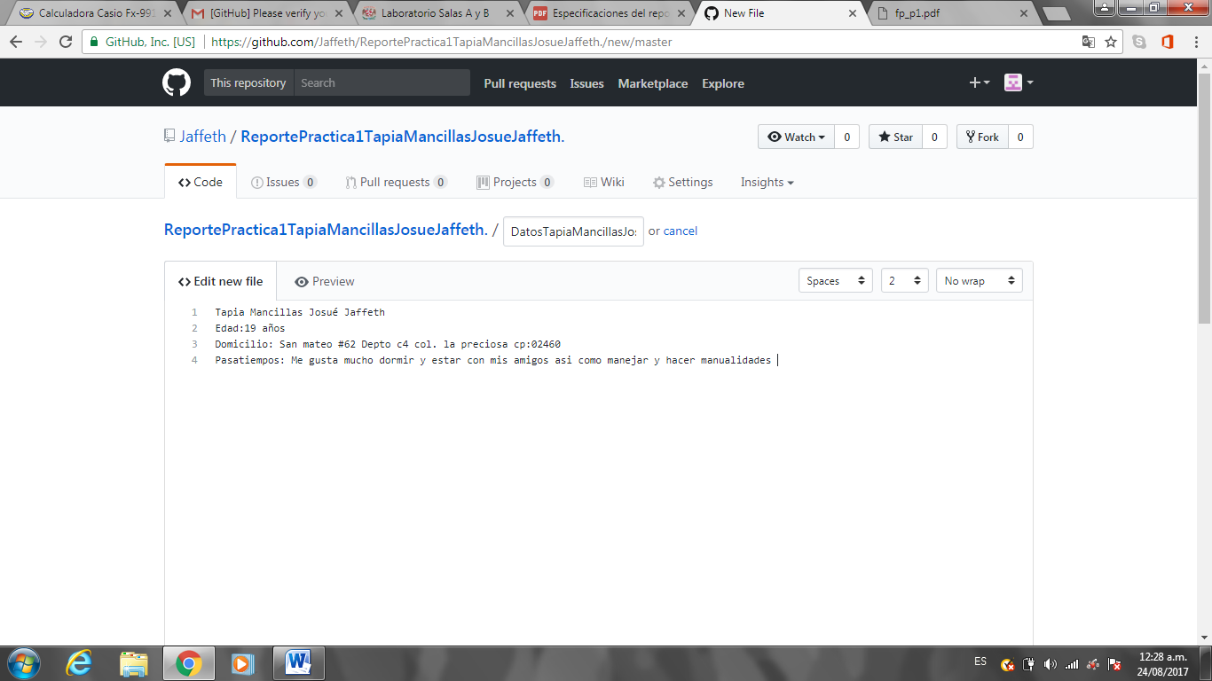

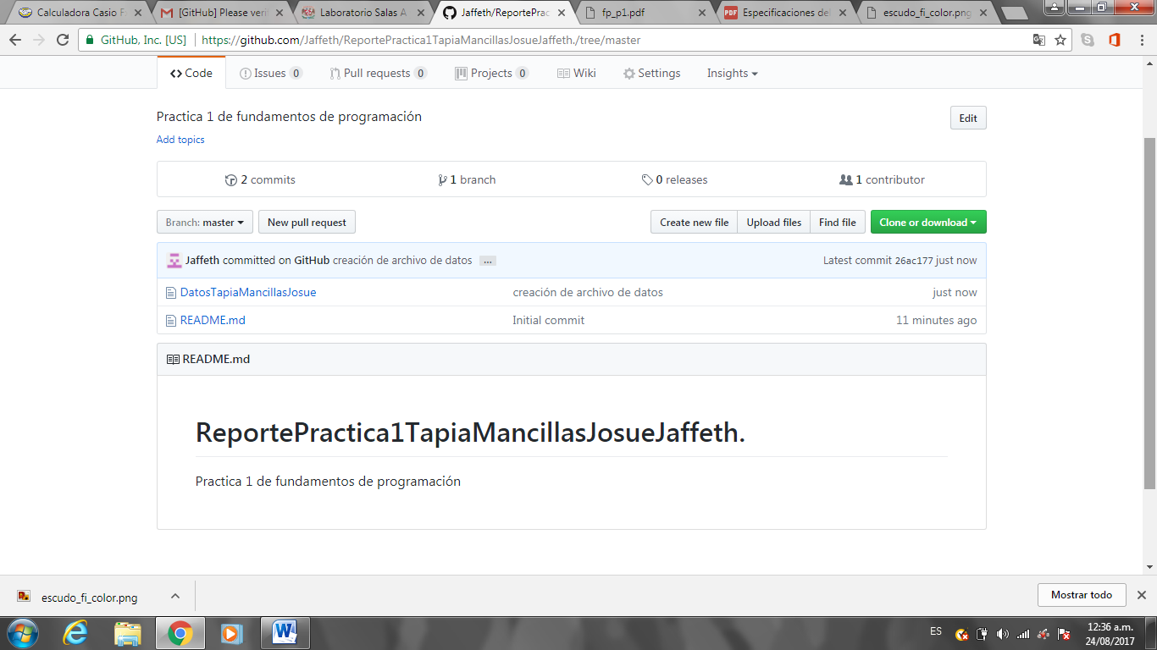

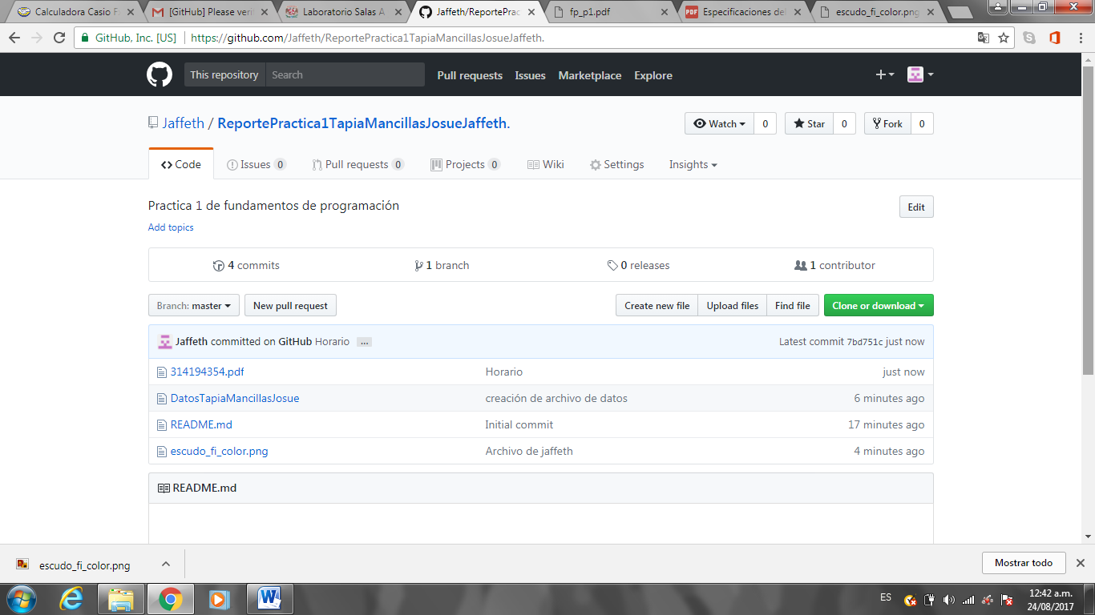

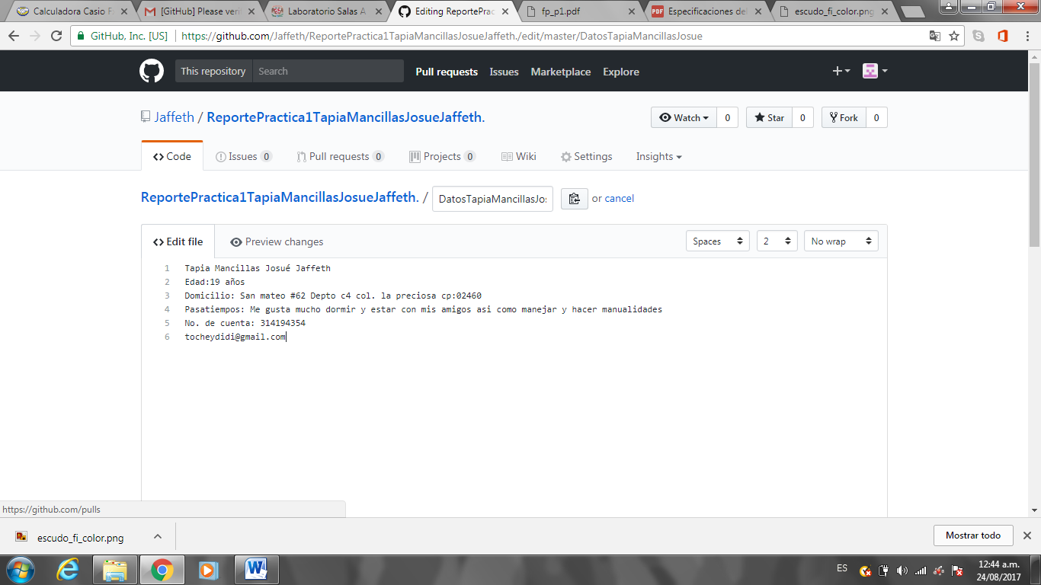

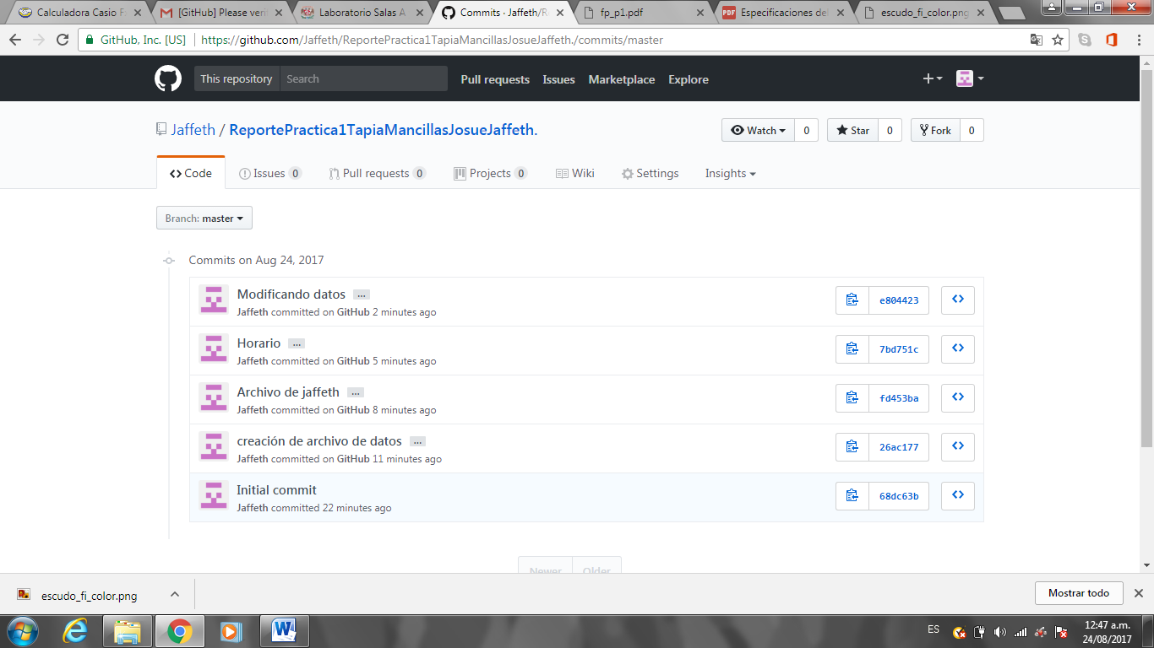

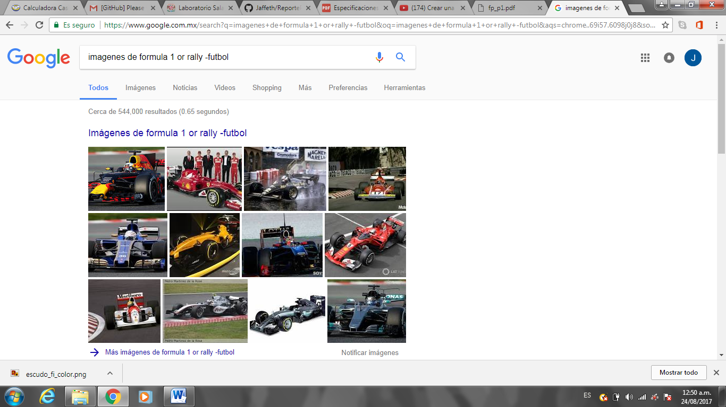

**Or: Indica que en la búsqueda, ésta pueda buscar una u otra palabra.**

**-: Indica que en tu busqueda, no se incluya esa palabra**

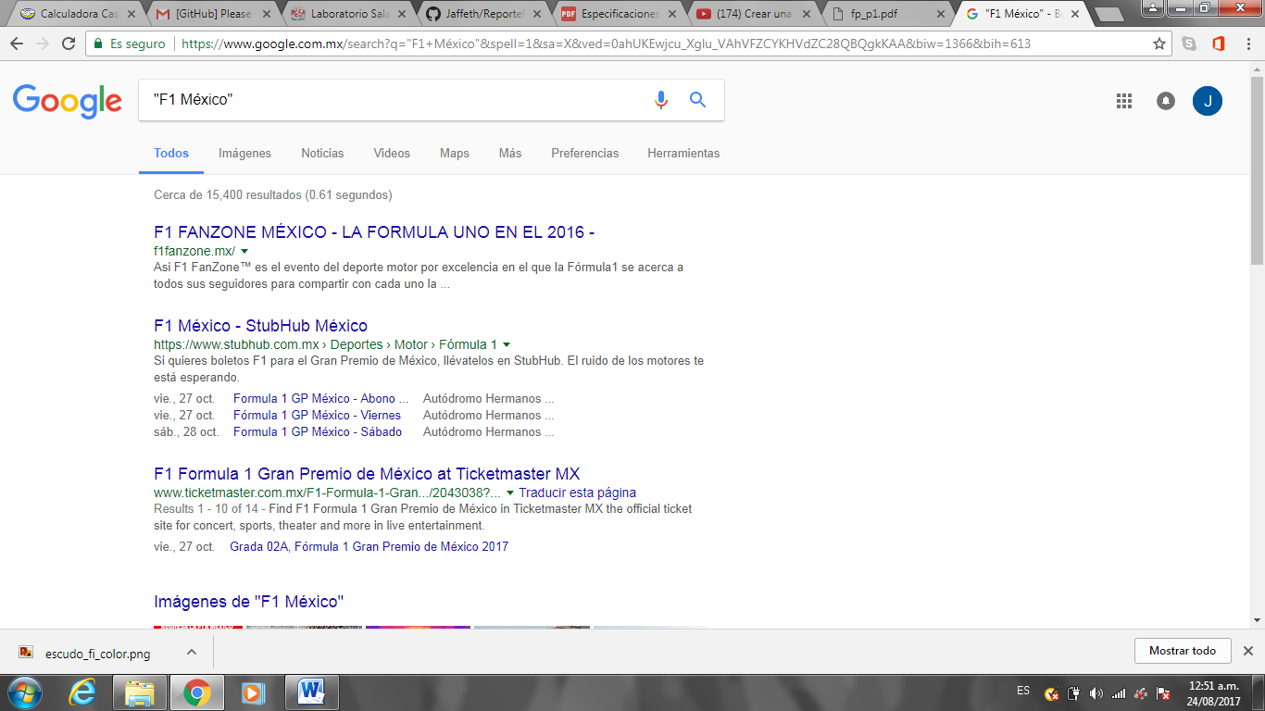

**Dos comillas (“---”): Indica que quieres buscar todo lo referente al tema.**

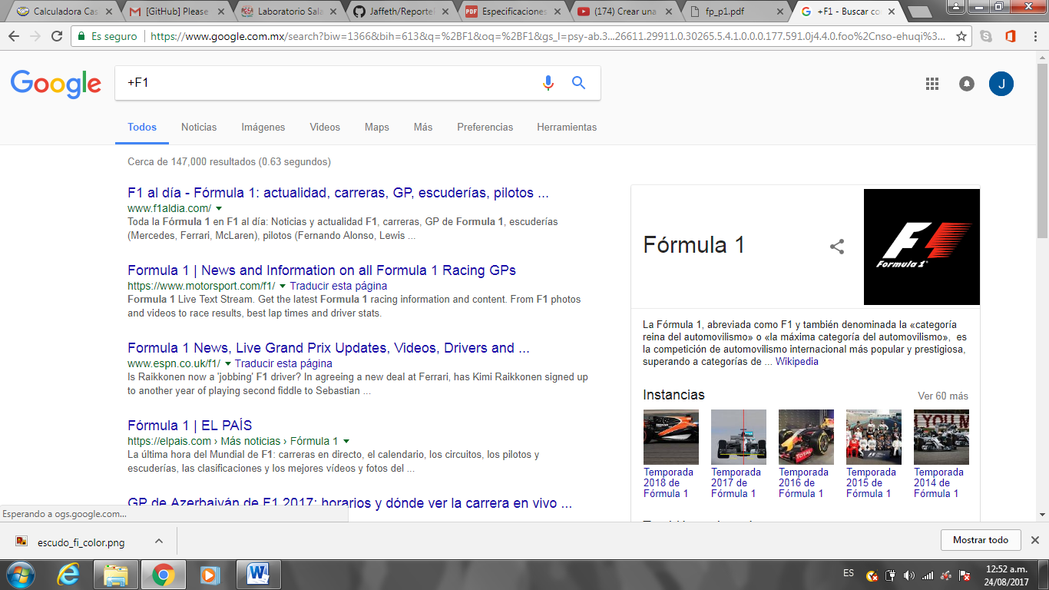

**+: Indica que en tu búsqueda se sume la palabra y encuentre información sobre el tema.**

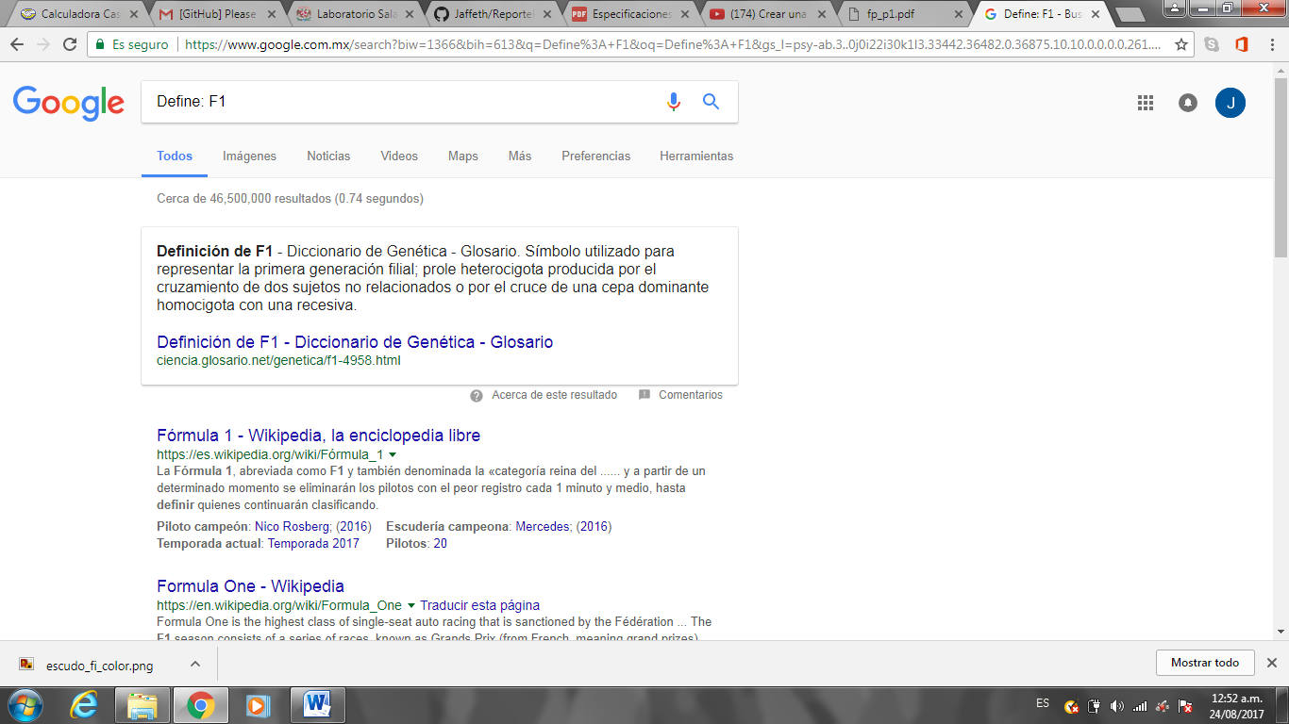

**Define: Indica que quieres saber el significado de una palabra**

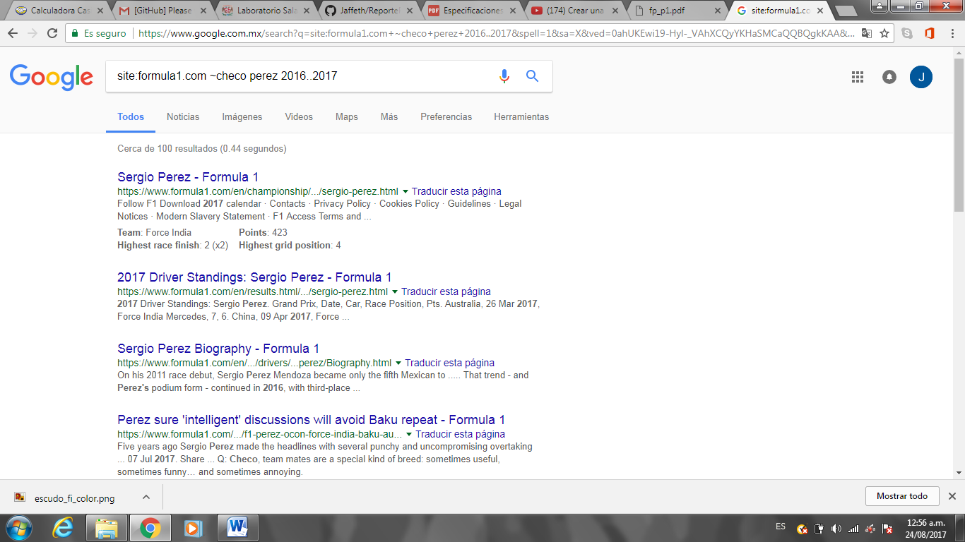

**Site: Indica que solo quieres buscar en un sitio especifico.**

**~: Indica que quieres encontrar información u archivos relacionados con la palabra.**

**.. : Indica una búsqueda entre ese intervalo de números.**

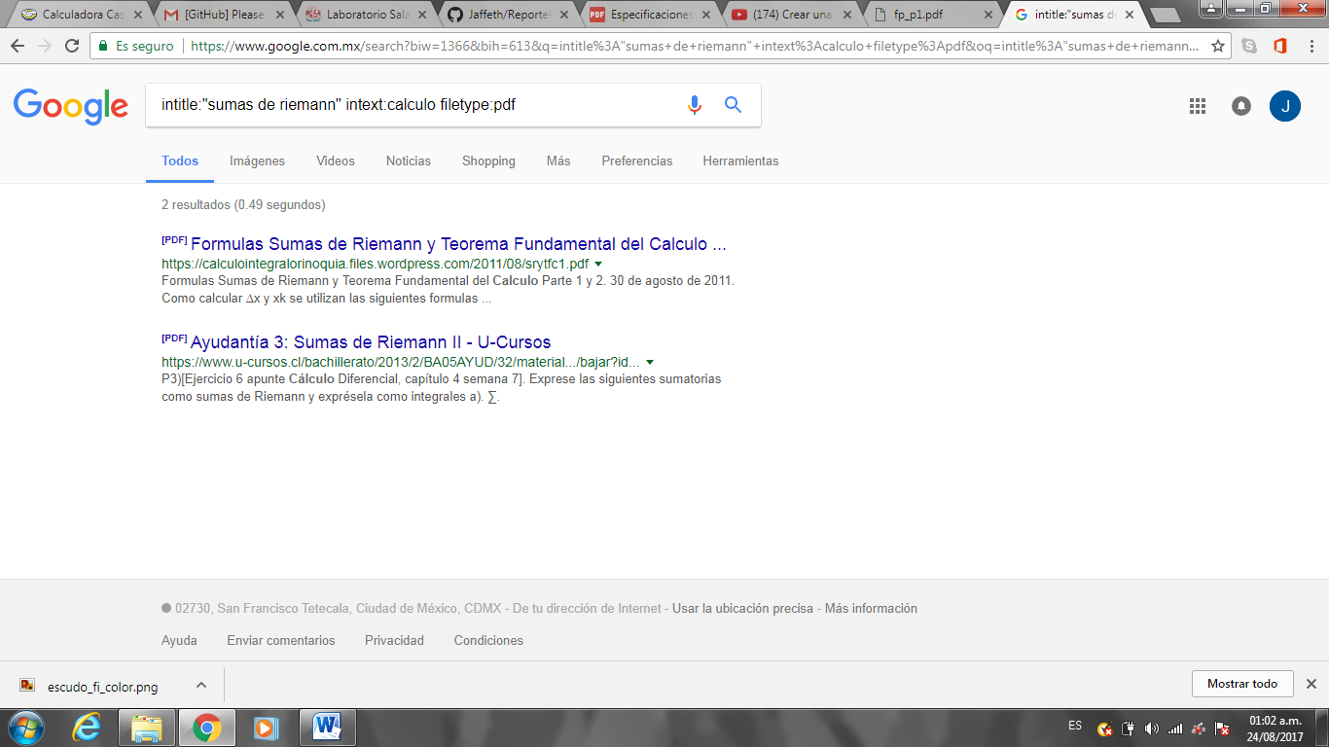

**Intitle: Indica que quieres buscar sitios que tengan la palabra por título**

**Intext: Indica restricción de datos de un tema en especifico**

**Filetype: Indica que quieres un tipo de formato en especifico**

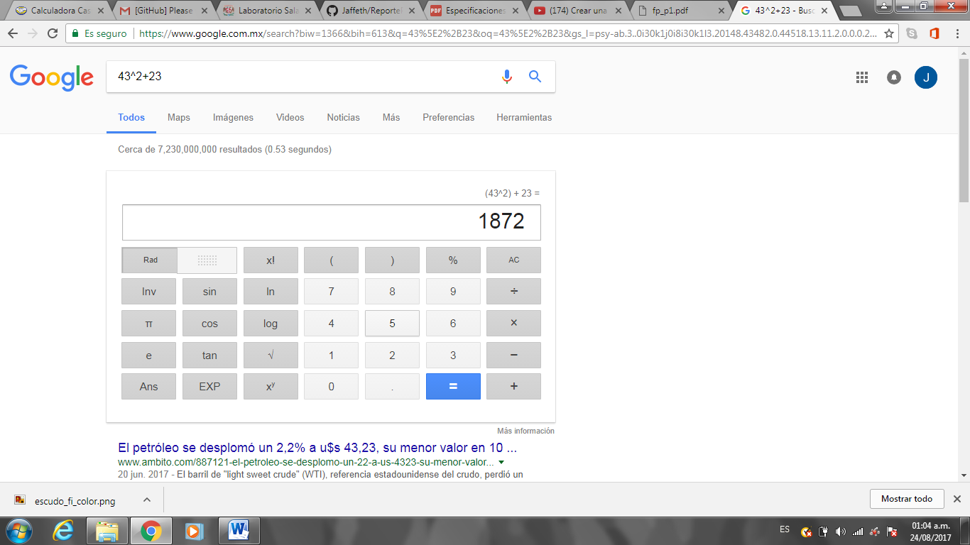

**También Google permite realizar diferentes operaciones en su barra de búsqueda simplemente escribiendo que es lo que se quiere hacer (la ecuación).**

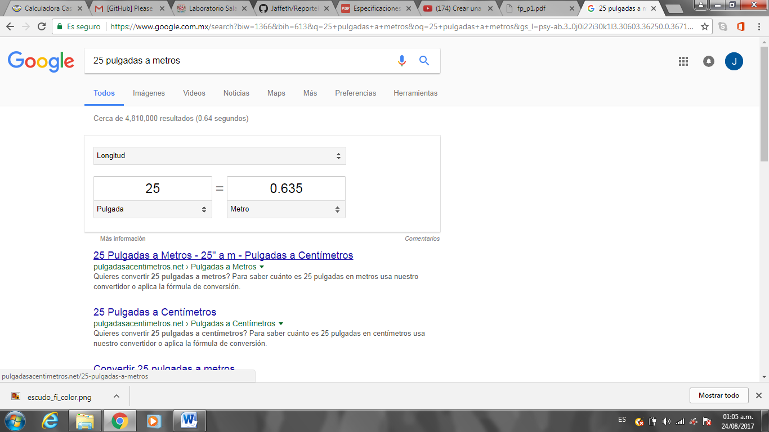

**Realiza conversiones con especificar de qué unidad a que unidad los quieres convertir .**

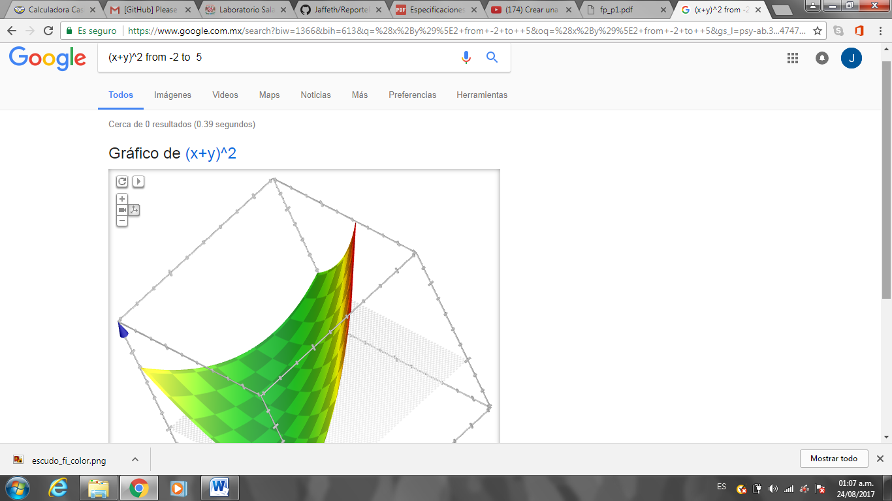

**Realiza distintos gráficos, tanto como en 3D como 2D simplemente se inserta la función seguido de un from # to #**

**Para dar un intervalo y poder graficar**

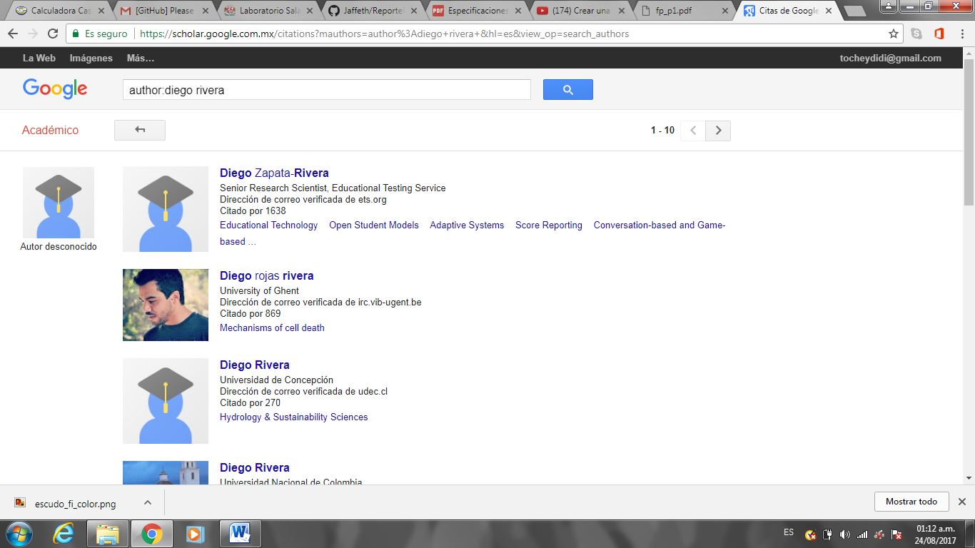

**Existe un Google académico el cual almacena textos científicos, trabajo de investigación etc.**

**Author: Indica que quieres buscar publicaciones de un autor en específico.**

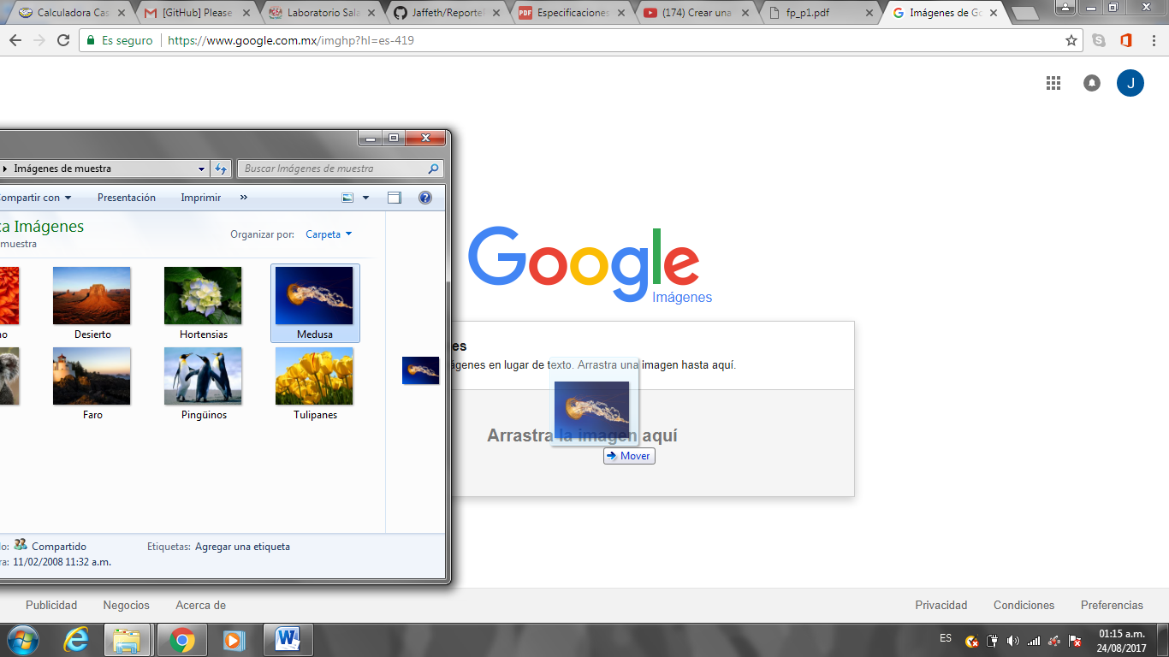

**También puedes realizar búsquedas simplemente arrastrando una imagen almacenada a la barra del buscador.**

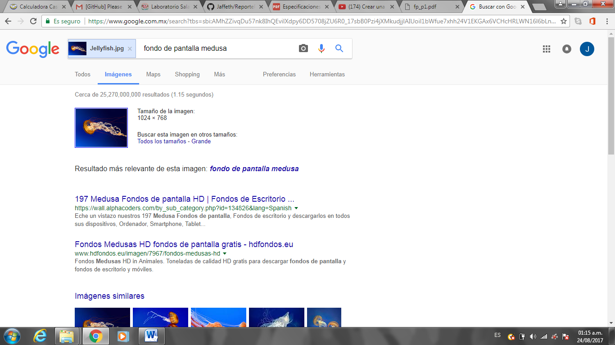

**Cuestionario realizado con Google Forms:**

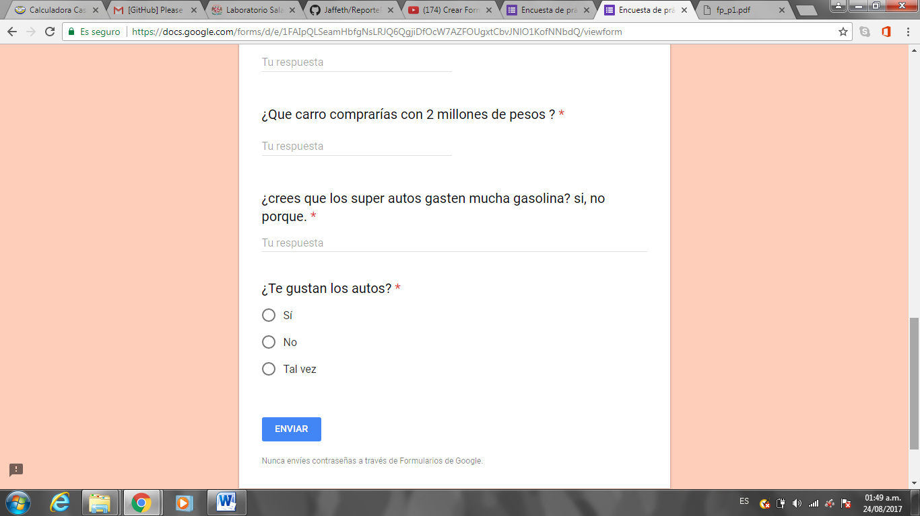

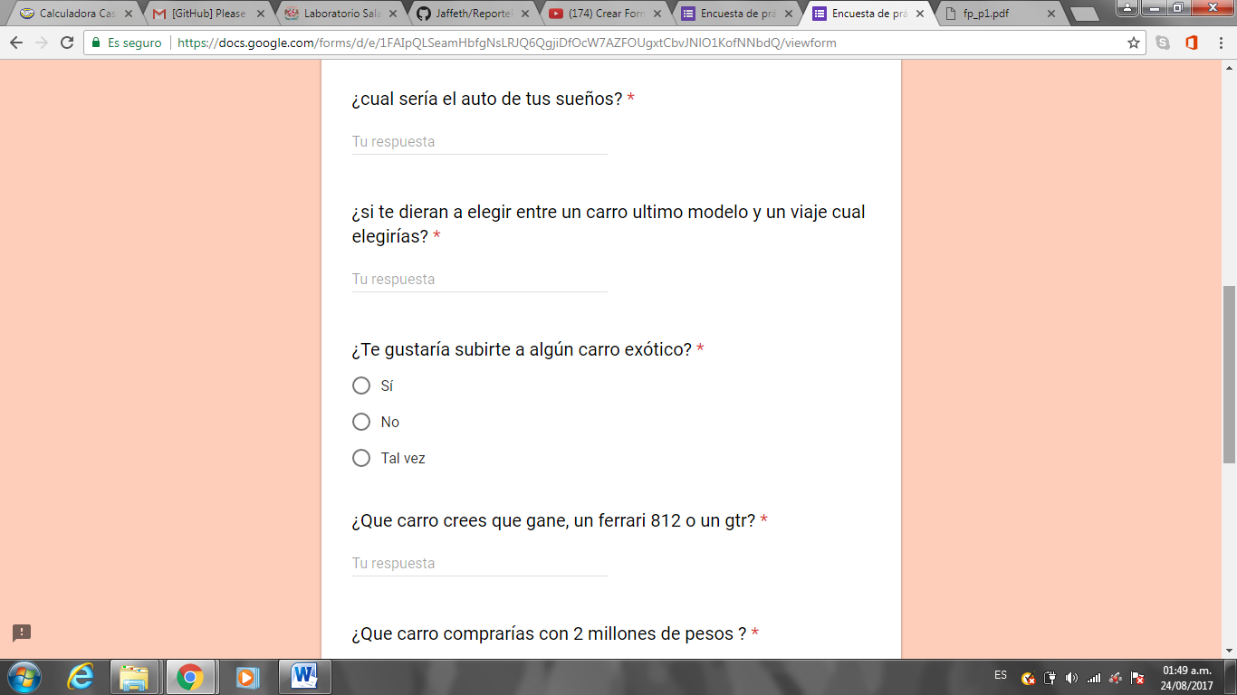

<https://docs.google.com/forms/d/e/1FAIpQLSeamHbfgNsLRJQ6QgjiDfOcW7AZFOUgxtCbvJNlO1KofNNbdQ/viewform>

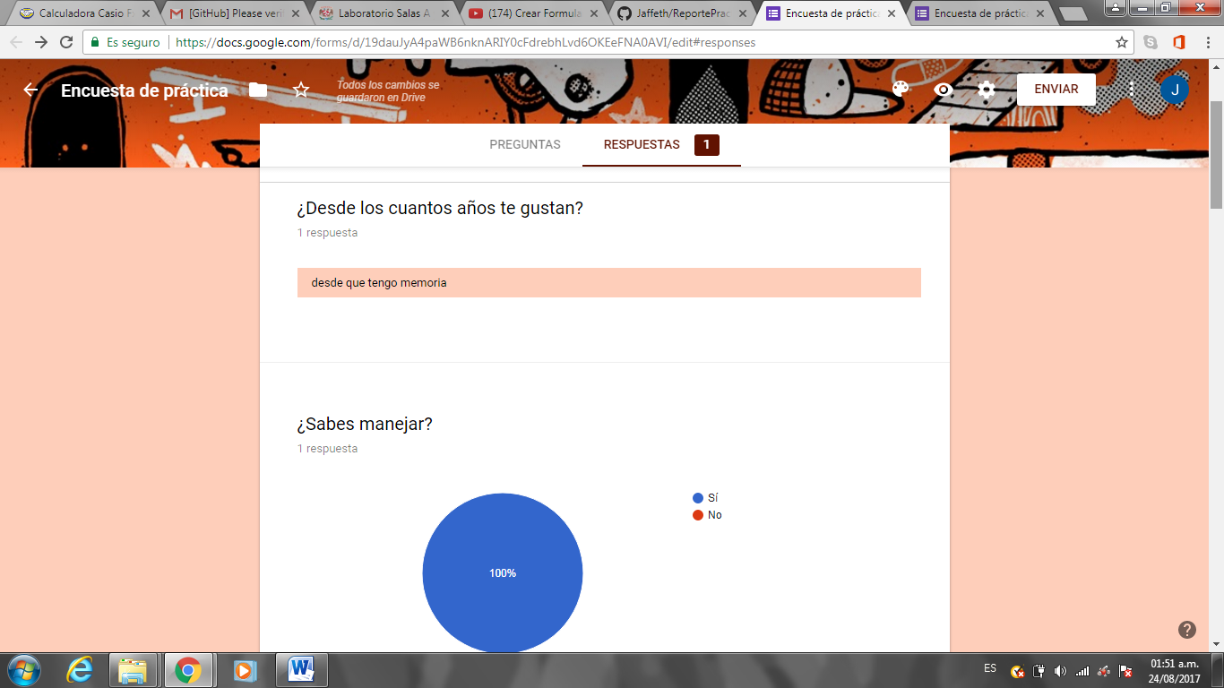

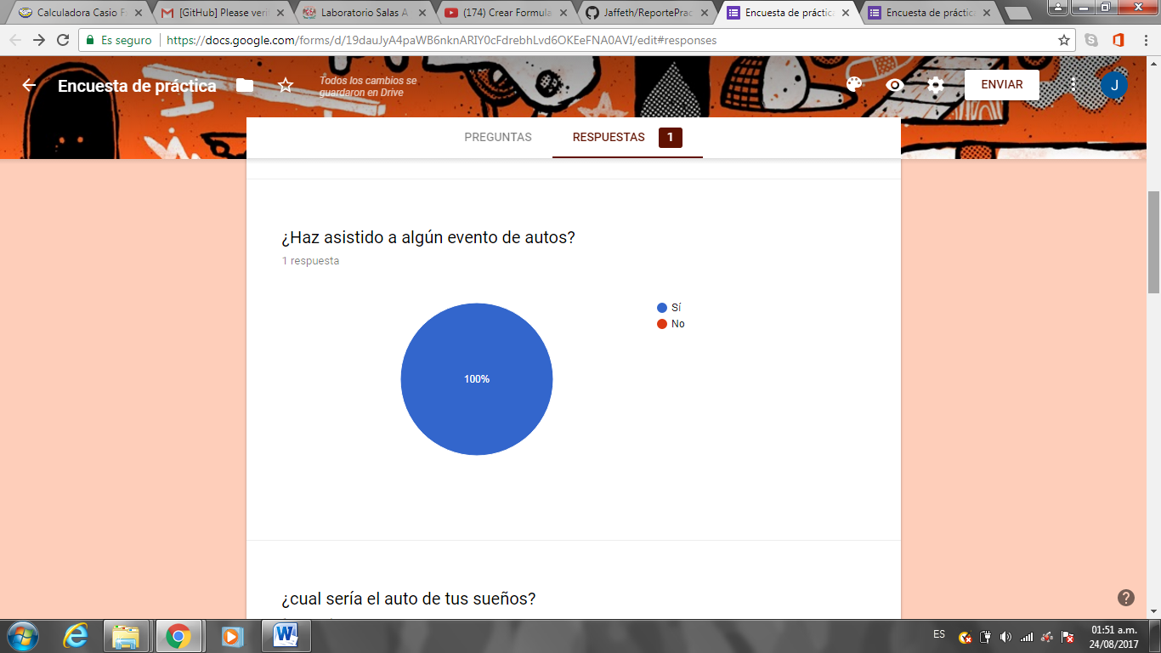

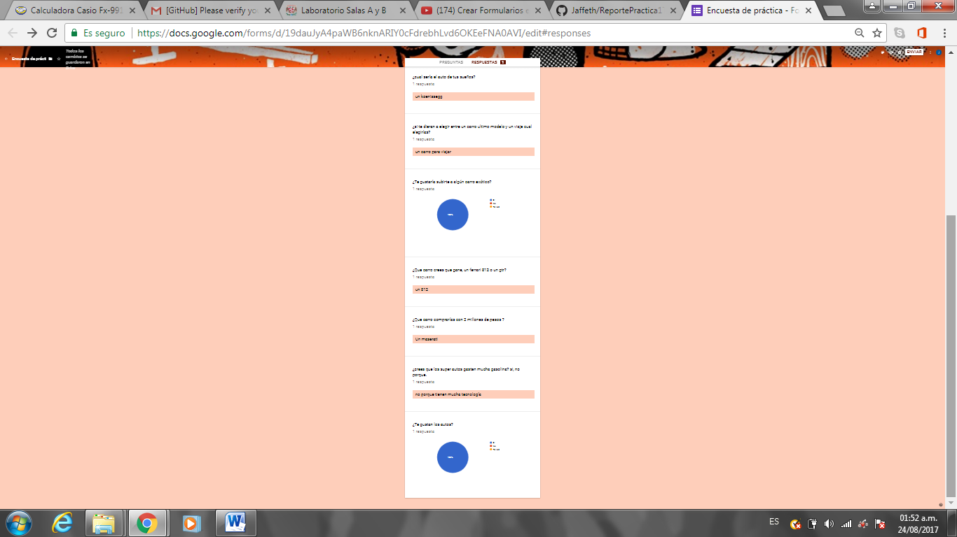

https://docs.google.com/forms/d/19dauJyA4paWB6nknARIY0cFdrebhLvd6OKEeFNA0AVI/edit#responses

# CONCLUSIONES

Se descubrieron y se utilizaron conforme al desarrollo de la práctica las herramientas de software mostradas, estas nos permitieron realizar búsquedas y proyectos de una forma más eficiente y profesional, tales como manejo de repositorios de almacenamiento (github) y buscadores certeros.